Государственное бюджетное учреждение Калининградской области
«Отряд государственной противопожарной службы и обеспечения мероприятий гражданской обороны»
ОТДЕЛ МОНИТОРИНГА И ПРОГНОЗИРОВАНИЯ ЧРЕЗВЫЧАЙНЫХ СИТУАЦИЙ
___Сentre of monitoring and forecasting of extreme situations__
236003 г. Калининград, Московский пр-т, 188,
тел., факс (4012) 311-288; E-mail: tcmp_klg@mail.ru

21 сентября 2022 г. № 903 - ОМП ЧС

КРАТКОСРОЧНЫЙ НЕДЕЛЬНЫЙ ПРОГНОЗ
чрезвычайных ситуаций на территории Калининградской области
с 21 по 28 сентября 2022 года
Подготовлен на основании информации Калининградского ЦГМС, Управления Федеральной службы по надзору
в сфере защиты прав потребителей и благополучия человека по Калининградской области, Центрального управления
Федеральной службы по экологическому, технологическому и атомному надзору, ИЗМИРАН

1. АНАЛИЗ ОБСТАНОВКИ
1.1. Погода в Калининграде в сентябре 2022 г. Температура воздуха и осадки.
Средняя температура воздуха сентябре:13.5°С. Фактическая температура месяца по данным наблюдений: 11,7°С. Норма суммы осадков в сентябре: 73 мм. Выпало осадков: 24 мм. Эта сумма составляет 33% от нормы. Самая низкая температура воздуха (-0,1°С) была 7 сентября. Самая высокая температура воздуха (19,7°С) была 8 сентября.
Температура воздуха в Калининграде. Сентябрь 2022 г.

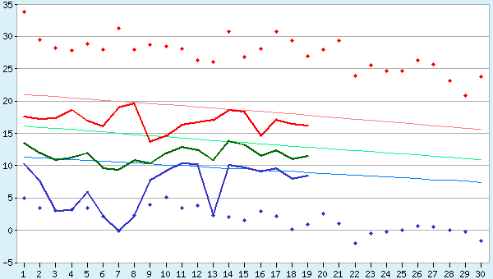

1.2. Обстановка на водных объектах области.

 | За неделю 2022 г. | АППГ | С начала 2022 г. | АППГ
Количество происшествий | 0 | 0 | 32 | 41
Количество погибших | 0 | 0 | 22 | 25

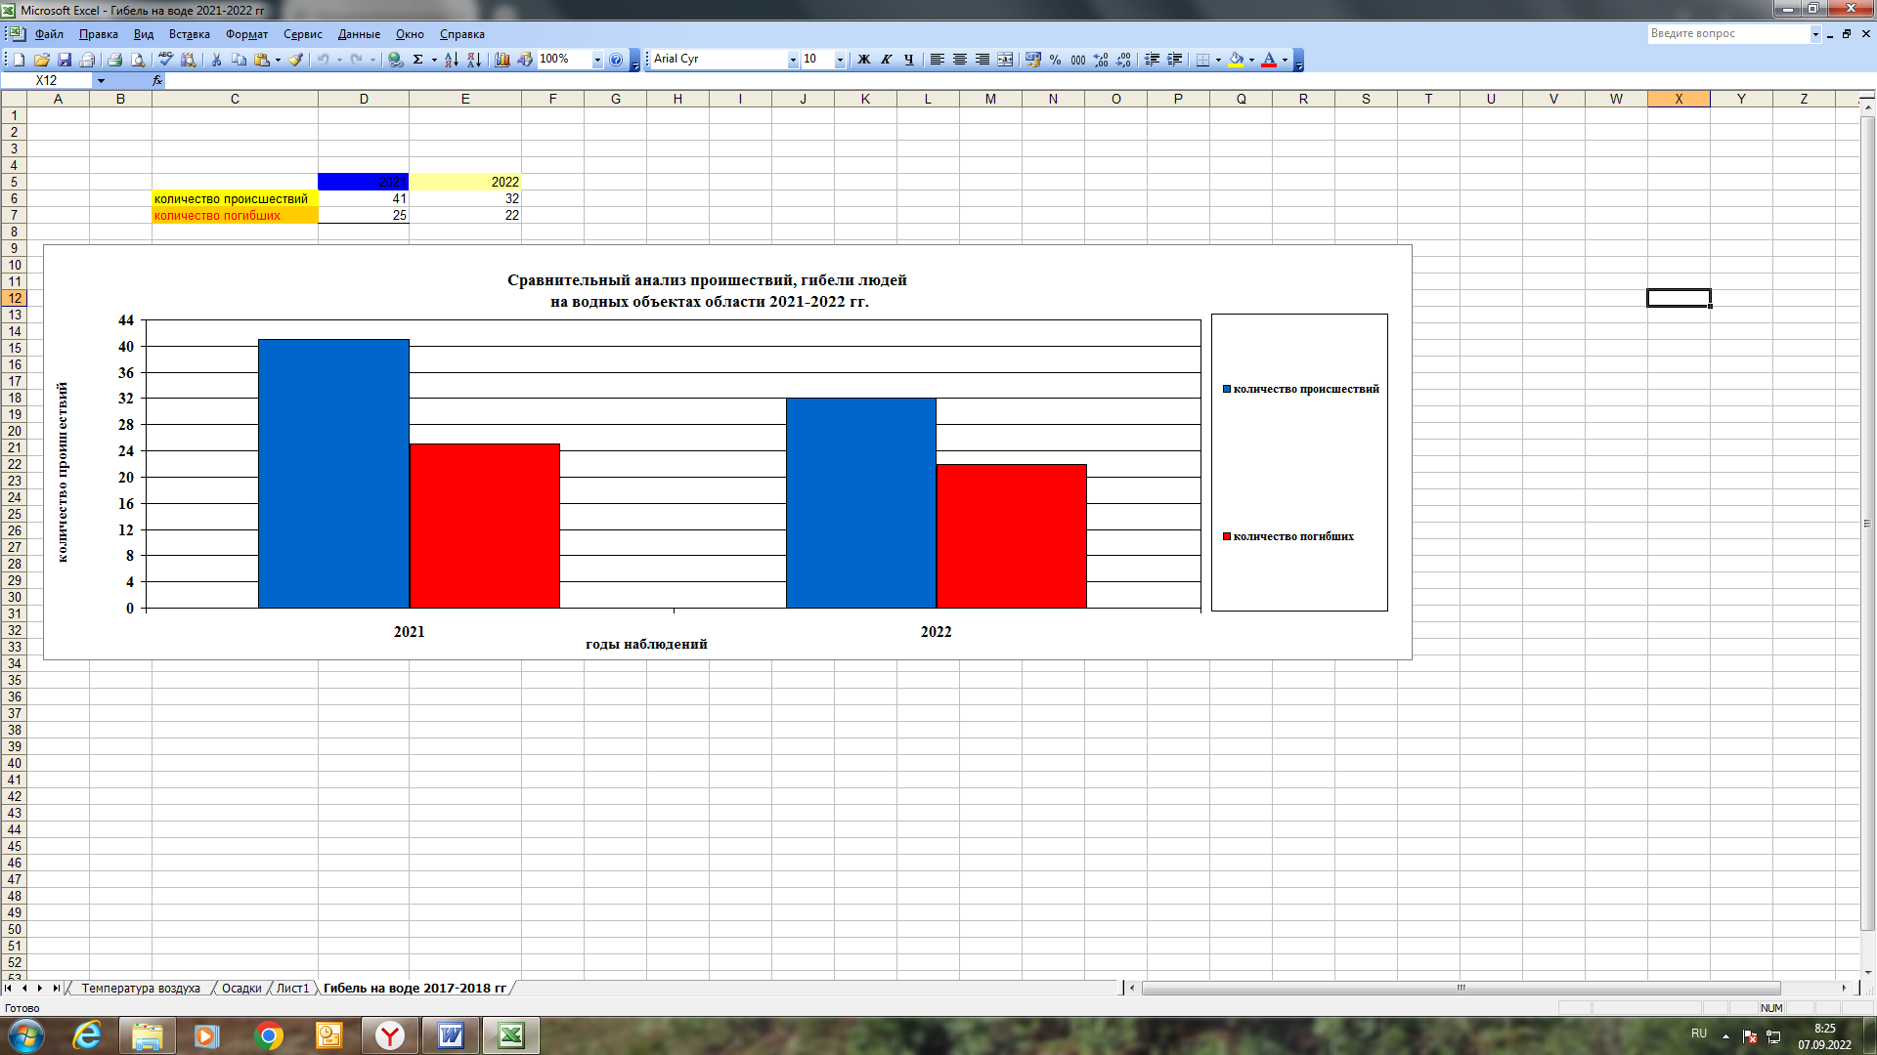

1.3 Пожарная обстановка на территории области:
 | За неделю 2022 г. | АППГ | С начала 2022 г. | АППГ
количество природных пожаров: | 0 | 1 | 1287 | 848
в том числе ландшафтных пожаров: | 0 | 1 | 1277 | 844
в том числе лесных пожаров: | 0 | 0 | 10 | 4

  - Эпидемиологическая, эпизоотическая и фитосанитарная.
Эпидемиологическая обстановка | неблагополучная по COVID-19.  На территории Калининградской области введены ограничительные мероприятия. (Постановление Правительства Калининградской области от 16 марта 2020 года № 658, с изменениями от 31 мая 2022 г. № 289).
Эпизоотическая обстановка | неблагополучная из-за очагов АЧС
Фитосанитарная обстановка | благополучная

  - Опасные геологические явления.
Карта землетрясений | Последние 7 землетрясений  в радиусе 500 км от г. Калининграда
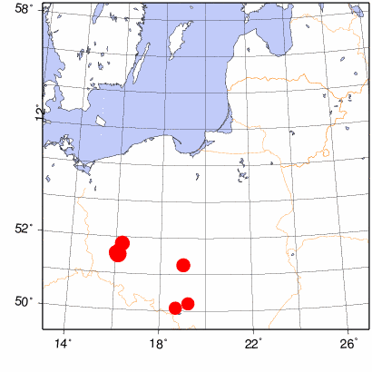 | № | дата  и время | широта | долгота | магни-туда | регион
 | 1 | 03-мая 2022 15:24 | 51.50 | 16.06 | 4,2 | Польша
 | 2 | 07-апреля 2022 16:58 | 51.57 | 16.10 | 4,9 | Польша
 | 3 | 19-ноября 2020 09:27 | 53.53 | 16.22 | 4,0 | Польша
 | 4 | 30-июля 2020 15:36 | 51.52 | 16.28 | 4,5 | Польша
 | 5 | 08-июля 2020 05:19 | 51.64 | 16.21 | 6,5 | Польша
 | 6 | 29-августа 2019 10:05 | 51.64 | 16.17 | 4.4 | Польша
 | 7 | 05- июля  2019 18:40 | 51.46 | 16.39 | 4.5 | Польша

1.6. Агрометеорологическая обстановка.

Опасные явления | Место (наблюдательные подразделения КЦГМС) | Время наблюдения | Примечания
Переувлажнение почвы | нет | нет | нет
Засуха атмосферная | нет | нет | нет
Заморозки | нет | нет | нет

2. ПРОГНОЗИРОВАНИЕ
2.1. Прогностическая информация.
2.1.1. Вспомогательный недельный метеопрогноз.

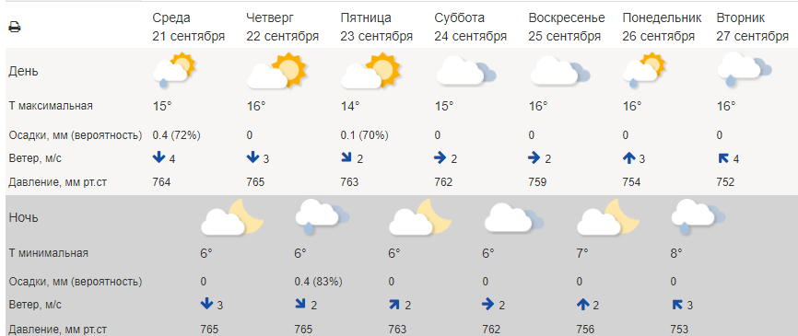

На предстоящей неделе ожидается облачная с прояснениями погода, 24, 25 и 27 сентября - облачно. Временами небольшие дожди, возможны грозы. Ветер переменных направлений 2-4 м/с. Температура воздуха днём +14…+16°С, ночью +6… +8°С.

2.2. Агрометеорологический прогноз:
В течение недели опасные агрометеорологические явления не прогнозируются.

2.3. Прогноз чрезвычайных ситуаций

2.3.1 Природные чрезвычайные ситуации
Возможные ЧС:  (на основании анализа данных многолетних наблюдений, краткосрочного метеопрогноза, с учетом возможных природных опасностей на территории европейских стран) | не прогнозируется
2.3.2 Техногенные чрезвычайные ситуации
Возможные ЧС:  (на основании многолетних наблюдений) | локального характера, обусловленные:  - авариями на автодорогах (0,049).
2.3.3 Биолого-социальные чрезвычайные ситуации
Возможные ЧС:  (на основании данных многолетних  наблюдений и анализа эпидемиологической,  эпизоотической и фитосанитарной обстановки) | не прогнозируется

КРАТКОСРОЧНЫЙ НЕДЕЛЬНЫЙ ПРОГНОЗ
БУДЕТ УТОЧНЯТЬСЯ В ОПЕРАТИВНЫХ
ЕЖЕДНЕВНЫХ ПРОГНОЗАХ

Дежурный по отделу И.П. Гаврилюк Начальник отдела А.А. Юрченко

